Тест «Какой у Вас стиль одежды?»


1. Красивые цветы - это настоящая радость для глаз. Какой букет Вам нравится больше?

3
1
2
4
Орхидеи
Изысканный нежный букет в красивом оформлении Разноцветный букет садовых цветов
Полевые цветы


2. Есть слова, вызывающие особые ощущения и воспоминания. Какие ассоциации вызывает у Вас слово ПОЛНОЧЬ?

Ночь прекрасных удовольствий, танцы до рассвета

2
3
4
1
Интересная дискуссия
Сон, приносящий облегчение
Сладостные, незабываемые часы


3. Удачный союз двух людей основывается, в том числе, на взаимном обогащении личностей и стимулировании к действиям. Что должна, по Вашему мнению, вносить в такой союз женщина?

2

4

1

3

Предлагать партнеру каждый раз новые и интересные развлечения, например: фильмы, книги, увлечения
Всегда служить партнеру доброй советчицей и активно поддерживать все его планы и начинания
Поддерживать атмосферу домашнего очага, чтобы Он всегда нашел в его тепле покой и убежище
Заботиться об аккуратном ведении хозяйства, слывя прекрасной хозяйкой, устраивающей неповторимые приемы

4. Ваша подруга(друг) показывает Вам новое платье(костюм). Вам нравится фасон, но такой цвет Вы считаете неприемлемым. Как Вы поступите?

1
3
4
2
Похвалите платье(костюм), не желая огорчать подругу(другу)
Скажете, что о вкусах не спорят
Объясните подруге(другу), почему Вам не нравится цвет платья Предложите сшить такое же, но другого цвета

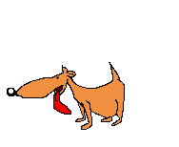
5. Предположим, что у Вас дома идеальные условия для содержания собаки. Кого из перечисленных четвероногих Вы выберете в друзья?

2
1
4
3
Таксу
Терьера
Кокер-спаниеля
Русскую борзую



Результаты теста
Рядом с каждым ответом указана конкретная цифра. Посмотрите, какая цифра появляется в Ваших ответах чаще всего. Это поможет узнать Ваш тип. Если две или три цифры повторяются с одинаковой частотой, это значит, что Вы личность неоднозначная, и Ваш тип трудно определить одним словом. В этом случае, познакомившись с результатами теста, самостоятельно сделайте вывод о том, какой индивидуальный стиль Вам ближе.

1. Мечтатели
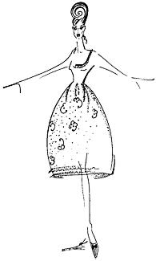
Даже если в повседневной жизни Вам приходится быть реалисткой (реалистом) и поступать рационально, в глубине души Вы полны романтики. Вы охотно уноситесь в мир фантазий, любите мечтать, создавая таким образом надежный барьер, защищающий от не всегда благожелательной действительности. Вы придаете большое значение таким ценностям, как дружба и верность. Врожденная впечатлительность позволяет Вам понимать чувства и эмоции других. При этом Вас легко задеть и обидеть.

Вашему внутреннему миру больше всего отвечает романтический стиль, ретро, кантри, балетный, бельевой, Нью-лук.

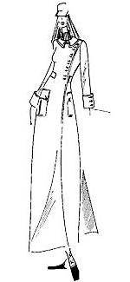
2. Полные жизни
Вы личность с активным характером и знающая себе цену. Очень важно, чтобы никто не пытался ограничить Вашу свободу или укротить темперамент. В компании Вы всегда на виду. Благодаря интуиции, Вы всегда бываете "вовремя и кстати". Вы являетесь интересным собеседником и всегда готовы рассказать что-то интересное, сенсацию или новость. Однако, живя в слишком быстром темпе, Вы можете переоценить свои силы, не успеть за слишком большими требованиями.

Ориентируйтесь прежде всего на деловой (городской) стиль, экологический, классический, спортивно-элегантный.

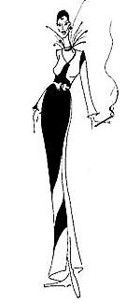
3. Дамы и джентльмены
Возможно, под холодной внешностью скрывается вулкан, однако Вы никому из окружающих не хотите открывать этой тайны, скрываясь за спокойной и безукоризненной маской. Вас раздражают люди шумные, преувеличенно выражающие свои чувства. Вас можно заинтересовать тактичностью, знаниями. Об этом Вы и сами заботитесь и не огорчаетесь, что часто не имеете возможности дать волю своим чувствам. Цените элегантность, высокое качество, умеренность, по-своему защищаетесь от неприязни окружающих и неприятных ситуаций.

Ваши стили в одежде - классический, деловой, конструктивный, стиль 50-х годов, Шанель.

4. Спортивные
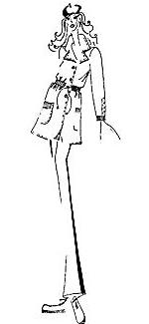
Отличаетесь - в обычной, повседневной жизни, а не в исключительных ситуациях - необыкновенно гармоничной индивидуальностью, благодаря чему оказываете на окружающих успокаивающее действие. Все проблемы стараетесь решать с позиций "здравого смысла", без излишних колебаний и углубления в домыслы. Ваша простота и непосредственность в общении с людьми свидетельствуют о том, что Вы полны оптимизма и сил. Вы стоите на земле двумя ногами, но не забывайте, что иногда стоит и помечтать.

Наиболее комфортно Вы чувствуете себя в одежде спортивного стиля, сафари. Подойдут клубный, джинсовый, прогулочный, морской стили.



